**PRUEBAS DE ESTRÉS**

Se realizan pruebas de estrés a la aplicación utilizando la herramienta **RESTful Stress,** la cual es un simple y ligero pluggin para Google Chrome que permite simular un cierto número de peticiones a un Api Rest, con una determinada diferencia de tiempo; esto nos permitirá verificar el tiempo medio de respuesta de la aplicación y observar la ocurrencia de fallos durante el tiempo que tarde la prueba.

Cabe resaltar que debido a que las presentes pruebas se ejecutan en un ambiente que no cuenta con las condiciones optimas de un sistema productivo (recursos, configuración, …) y que el sistema está basado en un caso de estudio, no se cuenta con valores de referencia para comparar y calificar objetivamente el desempeño de la aplicación.

**Configuración de la Prueba**

La prueba se realiza de manera local, en una maquina con sistema Windows7 con 4Gb de ram y procesador Intel Core i7.

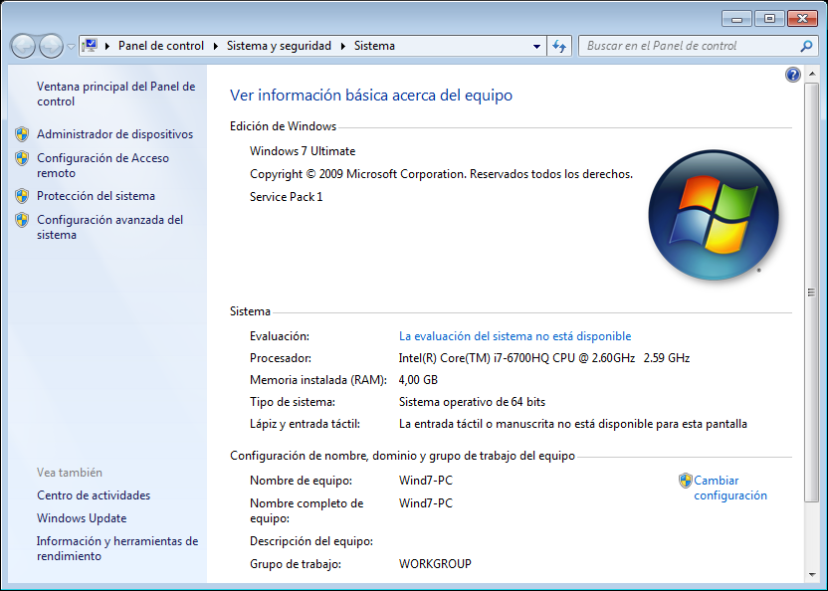

El ambiente de pruebas solo cuenta con un nodo, por lo que no se realizan pruebas en cluster.

La herramienta de pruebas cuenta con tres métodos para realizar la prueba:

* Atom, realiza las pruebas a un objetivo (url restful) especifico.
* Scenario, ejecuta código JavaScript que simula un flujo de trabajo personalizado el que puede ser una interacción de un usuario.
* Massive, realiza en cada iteración múltiples peticiones a diferentes objetivos (url restful) simultáneamente.

Para la ejecución de las pruebas de estrés se utiliza el método Massive, hacia dos métodos expuestos por los servicios Rest, el primero es el utilizado para validar un usuario al momento de ingresar en la aplicación y es el que más datos retorna como respuesta; el segundo corresponde al método que trae todos los proveedores relacionados a un tenant.

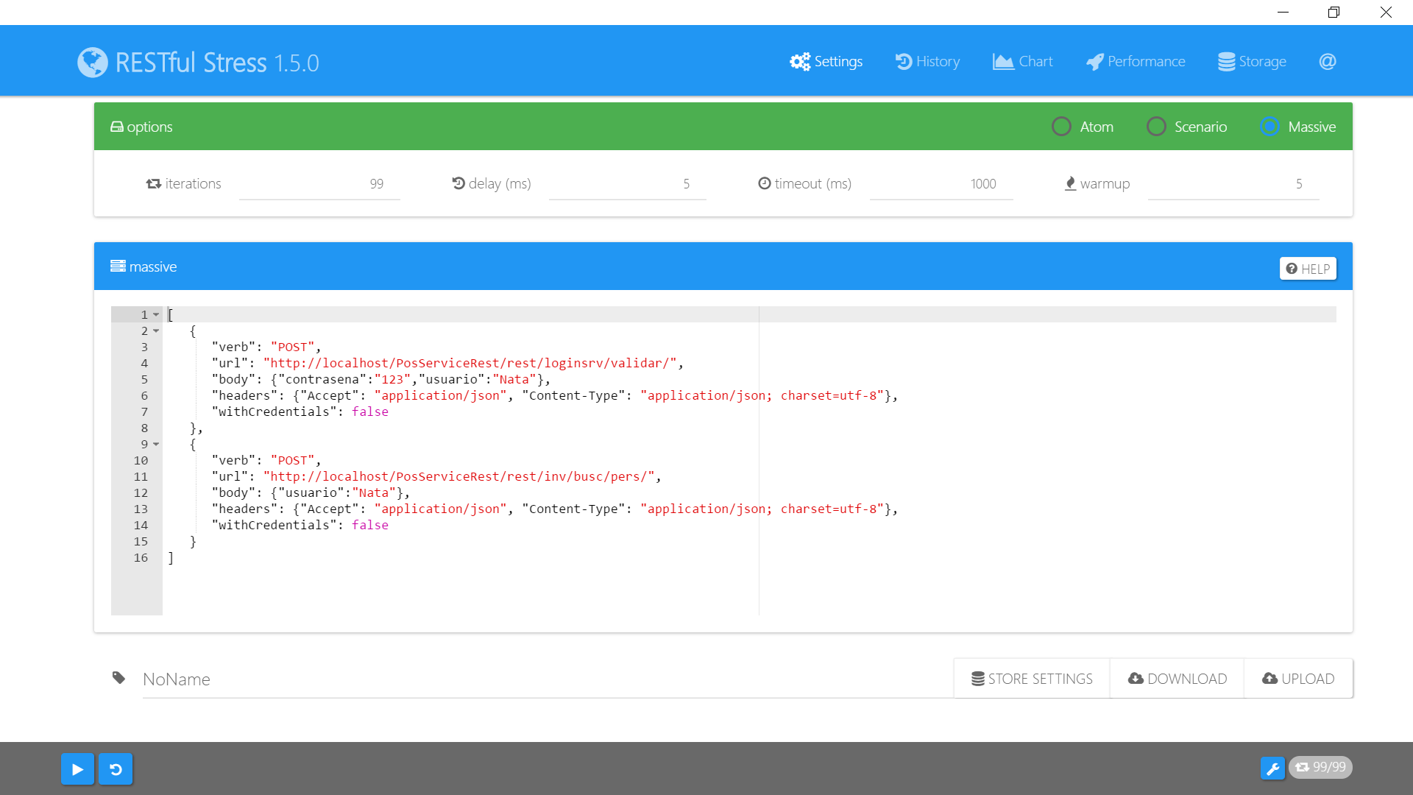

|  |  |  |
| --- | --- | --- |
|  | **Valor** | **Sinopsis** |
| **Iterations** | 99 | Cantidad de peticiones que se realizaran durante la prueba. |
| **Delay (ms)** | 5 | Diferencia de tiempo en que se lanzara cada petición. |
| **TimeOut (ms)** | 1000 | Tiempo máximo de respuesta en el que la prueba se considerara como fallida. |
| **WarmUp** | 5 | Peticiones iniciales que serán consideradas de “calentamiento” del sistema. |

**Ejecución de la Prueba**

Según la anterior configuración, se realiza la ejecución de las pruebas con los siguientes resultados:

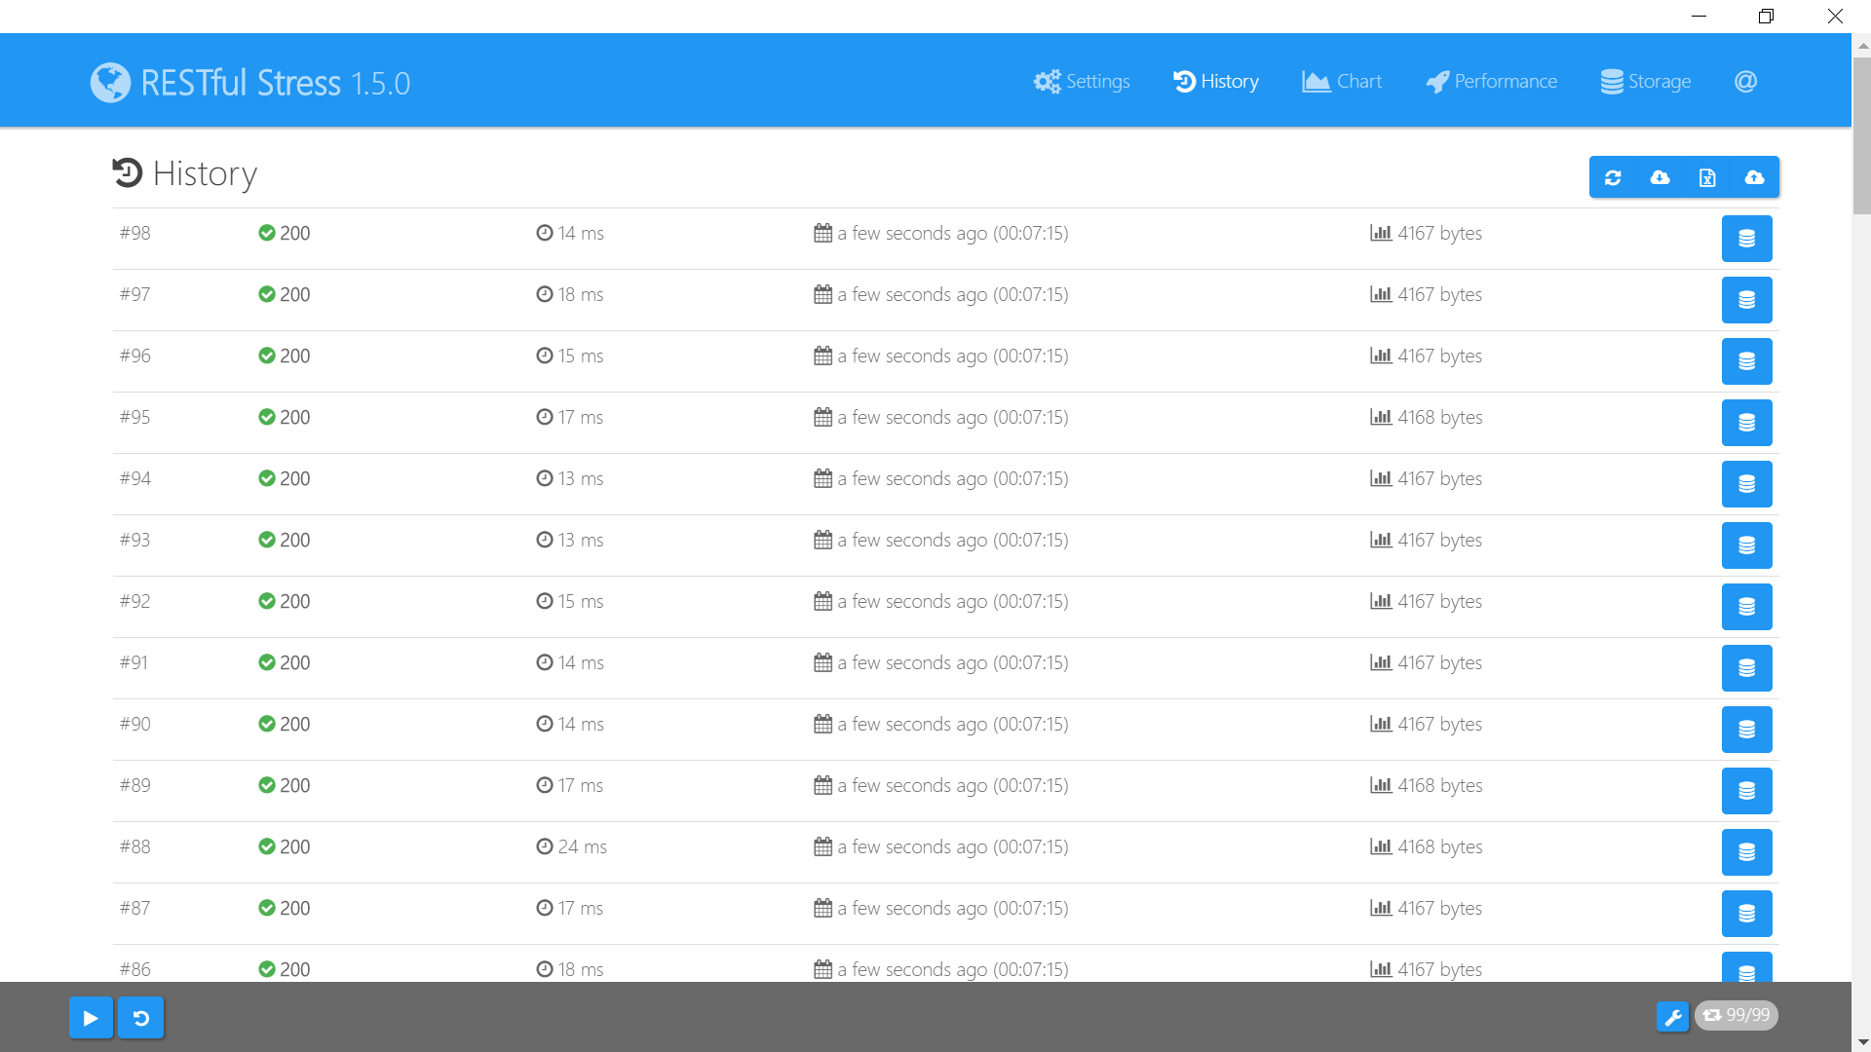

|  |  |  |  |  |  |
| --- | --- | --- | --- | --- | --- |
| **iteration** | **status** | **start** | **duration** | **isSuccess** | **isWarmup** |
| 0 | 200 | 2017-02-01T00:07:13 | 971 | true | true |
| 1 | 200 | 2017-02-01T00:07:13 | 29 | true | true |
| 2 | 200 | 2017-02-01T00:07:13 | 24 | true | true |
| 3 | 200 | 2017-02-01T00:07:13 | 20 | true | true |
| 4 | 200 | 2017-02-01T00:07:13 | 22 | true | true |
| 5 | 200 | 2017-02-01T00:07:13 | 25 | true | false |
| 6 | 200 | 2017-02-01T00:07:13 | 19 | true | false |
| 7 | 200 | 2017-02-01T00:07:13 | 21 | true | false |
| 8 | 200 | 2017-02-01T00:07:13 | 21 | true | false |
| 9 | 200 | 2017-02-01T00:07:13 | 18 | true | false |
| 10 | 200 | 2017-02-01T00:07:13 | 32 | true | false |
| 11 | 200 | 2017-02-01T00:07:13 | 38 | true | false |
| 12 | 200 | 2017-02-01T00:07:13 | 21 | true | false |
| 13 | 200 | 2017-02-01T00:07:13 | 19 | true | false |
| 14 | 200 | 2017-02-01T00:07:13 | 28 | true | false |
| 15 | 200 | 2017-02-01T00:07:13 | 30 | true | false |
| 16 | 200 | 2017-02-01T00:07:13 | 18 | true | false |
| 17 | 200 | 2017-02-01T00:07:13 | 22 | true | false |
| 18 | 200 | 2017-02-01T00:07:13 | 22 | true | false |
| 19 | 200 | 2017-02-01T00:07:13 | 19 | true | false |
| 20 | 200 | 2017-02-01T00:07:13 | 44 | true | false |
| 21 | 200 | 2017-02-01T00:07:13 | 23 | true | false |
| 22 | 200 | 2017-02-01T00:07:13 | 19 | true | false |
| 23 | 200 | 2017-02-01T00:07:13 | 21 | true | false |
| 24 | 200 | 2017-02-01T00:07:13 | 24 | true | false |
| 25 | 200 | 2017-02-01T00:07:13 | 21 | true | false |
| 26 | 200 | 2017-02-01T00:07:13 | 23 | true | false |
| 27 | 200 | 2017-02-01T00:07:13 | 21 | true | false |
| 28 | 200 | 2017-02-01T00:07:13 | 18 | true | false |
| 29 | 200 | 2017-02-01T00:07:13 | 20 | true | false |
| 30 | 200 | 2017-02-01T00:07:13 | 20 | true | false |
| 31 | 200 | 2017-02-01T00:07:13 | 21 | true | false |
| 32 | 200 | 2017-02-01T00:07:13 | 19 | true | false |
| 33 | 200 | 2017-02-01T00:07:13 | 15 | true | false |
| 34 | 200 | 2017-02-01T00:07:13 | 13 | true | false |
| 35 | 200 | 2017-02-01T00:07:13 | 17 | true | false |
| 36 | 200 | 2017-02-01T00:07:13 | 18 | true | false |
| 37 | 200 | 2017-02-01T00:07:13 | 19 | true | false |
| 38 | 200 | 2017-02-01T00:07:13 | 17 | true | false |
| 39 | 200 | 2017-02-01T00:07:13 | 20 | true | false |
| 40 | 200 | 2017-02-01T00:07:13 | 18 | true | false |
| 41 | 200 | 2017-02-01T00:07:13 | 25 | true | false |
| 42 | 200 | 2017-02-01T00:07:14 | 12 | true | false |
| 43 | 200 | 2017-02-01T00:07:14 | 17 | true | false |
| 44 | 200 | 2017-02-01T00:07:14 | 16 | true | false |
| 45 | 200 | 2017-02-01T00:07:14 | 18 | true | false |
| 46 | 200 | 2017-02-01T00:07:14 | 20 | true | false |
| 47 | 200 | 2017-02-01T00:07:14 | 16 | true | false |
| 48 | 200 | 2017-02-01T00:07:14 | 17 | true | false |
| 49 | 200 | 2017-02-01T00:07:14 | 16 | true | false |
| 50 | 200 | 2017-02-01T00:07:14 | 18 | true | false |
| 51 | 200 | 2017-02-01T00:07:14 | 15 | true | false |
| 52 | 200 | 2017-02-01T00:07:14 | 18 | true | false |
| 53 | 200 | 2017-02-01T00:07:14 | 19 | true | false |
| 54 | 200 | 2017-02-01T00:07:14 | 19 | true | false |
| 55 | 200 | 2017-02-01T00:07:14 | 17 | true | false |
| 56 | 200 | 2017-02-01T00:07:14 | 17 | true | false |
| 57 | 200 | 2017-02-01T00:07:14 | 17 | true | false |
| 58 | 200 | 2017-02-01T00:07:14 | 20 | true | false |
| 59 | 200 | 2017-02-01T00:07:14 | 15 | true | false |
| 60 | 200 | 2017-02-01T00:07:14 | 17 | true | false |
| 61 | 200 | 2017-02-01T00:07:14 | 13 | true | false |
| 62 | 200 | 2017-02-01T00:07:14 | 15 | true | false |
| 63 | 200 | 2017-02-01T00:07:14 | 19 | true | false |
| 64 | 200 | 2017-02-01T00:07:14 | 15 | true | false |
| 65 | 200 | 2017-02-01T00:07:14 | 17 | true | false |
| 66 | 200 | 2017-02-01T00:07:14 | 18 | true | false |
| 67 | 200 | 2017-02-01T00:07:14 | 19 | true | false |
| 68 | 200 | 2017-02-01T00:07:14 | 19 | true | false |
| 69 | 200 | 2017-02-01T00:07:14 | 33 | true | false |
| 70 | 200 | 2017-02-01T00:07:14 | 34 | true | false |
| 71 | 200 | 2017-02-01T00:07:14 | 29 | true | false |
| 72 | 200 | 2017-02-01T00:07:14 | 19 | true | false |
| 73 | 200 | 2017-02-01T00:07:14 | 18 | true | false |
| 74 | 200 | 2017-02-01T00:07:14 | 21 | true | false |
| 75 | 200 | 2017-02-01T00:07:14 | 17 | true | false |
| 76 | 200 | 2017-02-01T00:07:14 | 18 | true | false |
| 77 | 200 | 2017-02-01T00:07:14 | 21 | true | false |
| 78 | 200 | 2017-02-01T00:07:14 | 25 | true | false |
| 79 | 200 | 2017-02-01T00:07:14 | 14 | true | false |
| 80 | 200 | 2017-02-01T00:07:14 | 16 | true | false |
| 81 | 200 | 2017-02-01T00:07:14 | 17 | true | false |
| 82 | 200 | 2017-02-01T00:07:15 | 15 | true | false |
| 83 | 200 | 2017-02-01T00:07:15 | 15 | true | false |
| 84 | 200 | 2017-02-01T00:07:15 | 20 | true | false |
| 85 | 200 | 2017-02-01T00:07:15 | 16 | true | false |
| 86 | 200 | 2017-02-01T00:07:15 | 18 | true | false |
| 87 | 200 | 2017-02-01T00:07:15 | 17 | true | false |
| 88 | 200 | 2017-02-01T00:07:15 | 24 | true | false |
| 89 | 200 | 2017-02-01T00:07:15 | 17 | true | false |
| 90 | 200 | 2017-02-01T00:07:15 | 14 | true | false |
| 91 | 200 | 2017-02-01T00:07:15 | 14 | true | false |
| 92 | 200 | 2017-02-01T00:07:15 | 15 | true | false |
| 93 | 200 | 2017-02-01T00:07:15 | 13 | true | false |
| 94 | 200 | 2017-02-01T00:07:15 | 13 | true | false |
| 95 | 200 | 2017-02-01T00:07:15 | 17 | true | false |
| 96 | 200 | 2017-02-01T00:07:15 | 15 | true | false |
| 97 | 200 | 2017-02-01T00:07:15 | 18 | true | false |
| 98 | 200 | 2017-02-01T00:07:15 | 14 | true | false |

**Análisis de las Pruebas**

Se realizaron 99 iteraciones con peticiones hacia los servicios rest expuestos por la aplicación, 5 de las iteraciones fueron utilizadas para “calentar” el sistema, las siguientes 94 iteraciones fueron utilizadas para ejecutar las pruebas de estrés; 99 de las 99 iteraciones realizadas fueron terminadas de manera exitosa; la iteración de mayor duración se tardó 971 milisegundos y corresponde a la primera iteración (cuando el sistema aún no ha “calentado”), posterior a esto la iteración de mayor duración fue de 44 segundos.

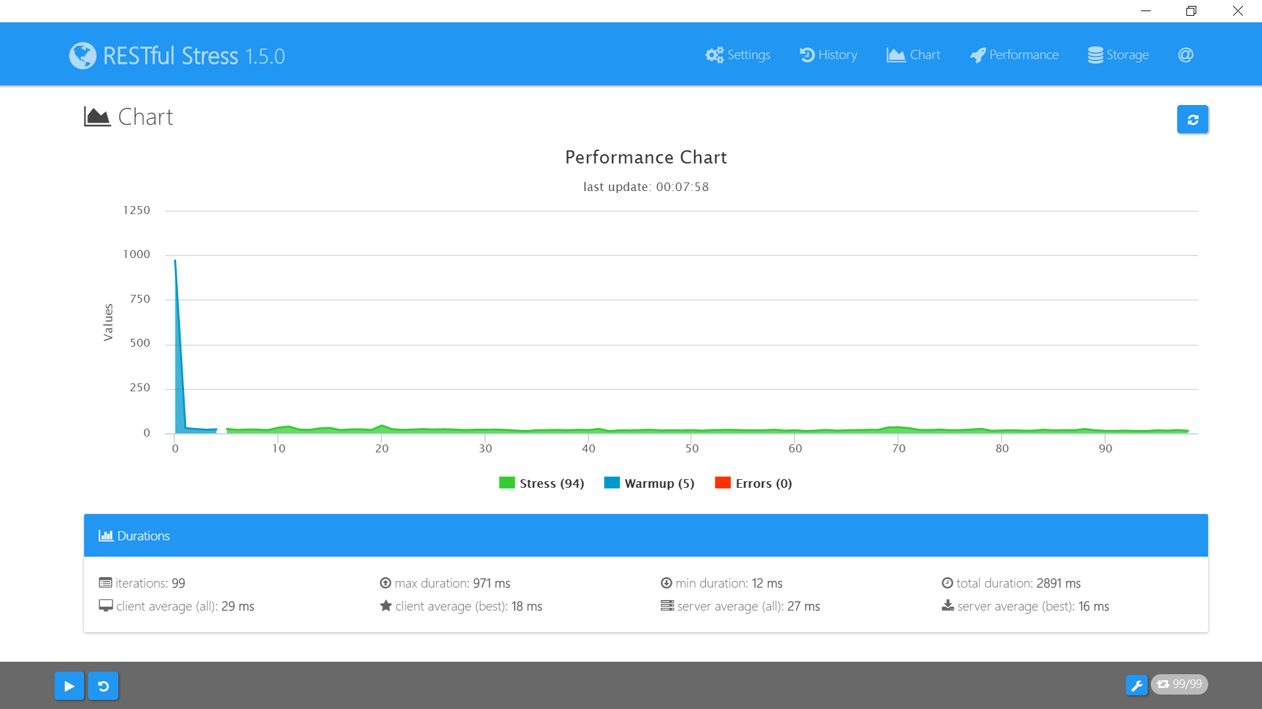

El tiempo promedio de duración de las iteraciones fue de 29 milisegundos y el tiempo total de las 99 iteraciones fue de 2891 milisegundos, por lo que durante la prueba el sistema proceso 34,24 iteraciones por segundo.

Bajo las condiciones de la actual prueba (recursos y cantidad de iteraciones) y los resultados arrojados, se realiza una proyección de la cantidad de peticiones que el sistema estaría en capacidad de soportar en diferentes periodos de tiempo así:

|  |  |  |  |  |  |
| --- | --- | --- | --- | --- | --- |
|  | **Segundo** | **Minuto** | **Hora** | **Día** | **Mes** |
| **Peticiones** | 34 | 2.054 | 49.306 | 1.479.168 | 539.896.320 |

